供水行业细分场景
——二次供水监测方案

2025年2月

目录
一、 公司简介 2
二、 二次供水监测概述 3
2.1. 二次供水行业背景 3
2.2. 二次供水监测特点 4
三、 建设方案设计 6
3.1. 系统框架图 6
3.2. 设备选型策略 7
四、 产品介绍 9
4.1. 技术参数 9
4.2. 场景适配性 13
4.2.1. 水箱/储水设施 13
4.2.2. 输配管道 13
4.2.3. 公共场所（医院、学校、酒店） 14
五、 设备寿命及维护 15
5.1. 设备寿命周期与维护周期表 15
5.2. 设备日常维护 15
5.3. 设备维护注意事项 20
六、 案例展示 25
6.1. 案例1：四川某供智慧泵房 25
6.2. 案例2：安徽某供二次供水泵房 26

公司简介

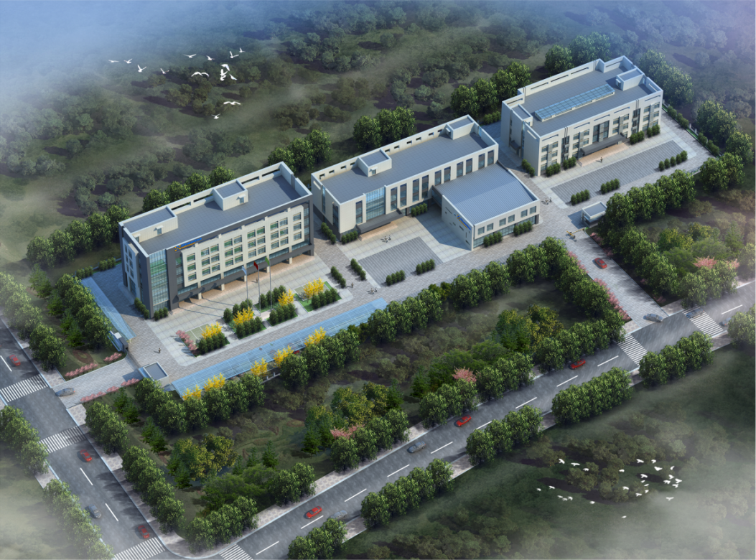

青岛精诚仪器仪表有限公司（简称青岛精诚），是一家专业从事生态环境、水利水务、工业过程控制、智慧农业、海洋监测等应用的水质分析仪器研发制造商，以自主研发生产的水质自动监测仪器为核心，应用自动化控制与系统集成技术，为客户提供自动化、智能化的环境监测系统解决方案，并为客户提供环境监测设施的第三方运营服务。
我公司拥有完善的研发、生产、销售和技术服务团队，是国内水质数字传感领导品牌，为国内近百个市、县（区）政府和生态环境部门提供水环境监测技术支撑。

二次供水监测概述

二次供水行业背景
二次供水作为城市供水的“最后一公里”，其水质监测面临以下核心痛点，涉及技术、管理、成本及社会协调等多个维度：
1、设施建设与维护的标准化缺失
建设质量参差不齐
二次供水设施多由房地产开发商自行建设，部分开发商为控制成本采用低质材料或简化工艺，导致水箱、管道易生锈或密封性不足，滋生细菌、藻类或混入异物。老旧小区设施老化问题尤为突出，部分蓄水箱甚至长期未清洗。
改造与升级困难
老旧小区因建筑结构复杂、公共空间有限，设备改造面临选址争议和施工难度。例如，部分业主对改造存在抵触心理，需供水企业投入大量协调资源。此外，新建小区虽鼓励“统建统管”，但地方执行标准不一，难以形成全国性规范。
2、管理机制不健全
产权与责任主体分散
二次供水设施产权归属全体业主，管理权分散于物业、业主或第三方公司，导致维护责任不清。非专业团队清洗消毒频次不足，甚至存在清洗过程不规范问题。
监管体系薄弱
卫生部门虽要求每年至少一次水质检测，但实际执行依赖第三方机构，监管力度不足。部分地区仅通过突击检查应对重大活动，缺乏常态化监督机制。此外，终端龙头水达标情况缺乏强制性监测要求。
3、技术应用与数据透明度不足
在线监测覆盖率低
尽管物联网、大数据技术已用于水质实时监测（如TH-GSZ04、EMCP平台等），但多数地区仍依赖人工采样抽检，数据更新滞后，难以及时发现污染问题。
智慧化转型缓慢
节能错峰系统等创新技术可优化管网压力、降低漏损率，但因设备成本高、技术推广不足，普及率有限。部分水司仍采用传统管理模式，缺乏数据分析能力。4、成本负担与资金来源矛盾
运维成本高昂
二次供水涉及电费、设施折旧、维护等费用，每吨水成本超1元，加重供水企业负担。部分地区因水价倒挂严重，企业长期亏损，影响服务质量。
改造资金缺口大
老旧小区改造需政府、企业、业主多方分摊费用，协调难度高。华东地区依赖财政支持推进较快，而其他地区资金不足导致进度滞后。
5、用户需求与信任危机
水质数据不透明
居民对水质安全的质疑频发，但多数小区未建立实时数据公开机制。例如，仅有少数案例通过APP或二维码向公众展示监测结果。
高峰期供需矛盾
供水高峰期易出现水压不稳、抢水现象，低峰期又存在资源浪费，直接影响用户体验。
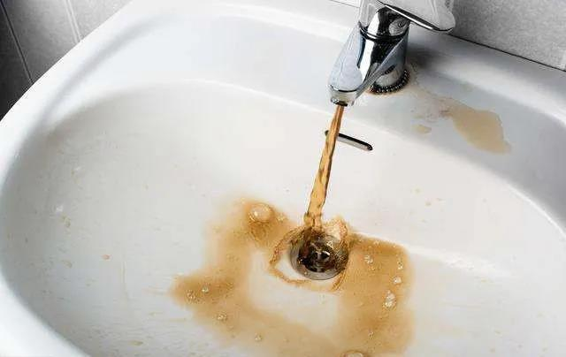
6、监测依据
国家标准与行业规范
《生活饮用水卫生标准》（GB5749-2022）

二次供水监测特点
1、监测参数多元化，覆盖关键指标
微生物指标：细菌总数、总大肠菌群等；
理化指标：余氯、pH值、浊度、溶解氧、电导率、颗粒物数量等；
管网运行参数：噪声监测、流量等
2、实时在线监测成为主流
通过传感器实现24小时不间断数据采集；
支持5G/4G远程传输，数据更新频率可达分钟级；
异常数据触发声光报警，响应时间缩短至15分钟内；
3、监测点位布局复杂
储水箱进出口、加压泵房前后端、管网末梢用户端；
4、设备集成度高且智能化
模块化设计：支持余氯、浊度等4-6种传感器自由组合；
智能诊断：具备电极自清洗、光源衰减补偿等自维护功能；
数据管理：支持U盘导出CSV格式数据，兼容MODBUS协议；

根据国家市场监督管理总局、国家标准化管理委员会于2022年3月15日发布生活饮用水卫生标准（GB 5749-2022）：
表1生活饮用水水质常规指标及限值
序号 | 指标 | 限制
1 | 总大肠菌群/（MPN/100mL或CFU/100mL） | 不应检出
2 | 大肠埃希氏菌/（MPN/100mL或CFU/100mL） | 不应检出
3 | 菌落总数/（MPN/mL或CFU/mL） | 100
4 | 色度（铂钻色度单位）/度 | 15
5 | 浑浊度（散射浑浊度单位）/NTU | 1
6 | 臭和味 | 无异臭、异味
7 | 肉眼可见物 | 无
8 | PH | 不小于6.5且不大于8.5
9 | 氯化物/（mg/L） | 250
10 | 硫酸盐/（mg/L） | 250
11 | 总硬度（以CaCO计）/（mg/L） | 1000
12 | 高锰酸盐指数（以O计)/（mg/L) | 450
13 | 氨（以N计）/（mg/L） | 3
表2生活饮用水消毒剂常规指标及要求
序号 | 指标 | 与水接触时间/min | 出厂水和末梢水限值/(mg/L) | 出厂水余量/(mg/L) | 末梢水余量/(mg/L.)
1 | 游离氯 | ≥30 | ≤2 | ≥0.3 | ≥0.05
2 | 总氯 | ≥120 | ≤3 | ≥0.5 | ≥0.05
3 | 臭氧 | ≥12 | ≤0.3 | - | ≥0.02  如采用其他协同消毒方式,消毒剂限值及余量应满足相应要求
4 | 二氧化氯 | ≥30 | ≤0.8 | ≥0.1 | ≥0.02
采用液氯、次氯酸钠、次氯酸钙消毒方式时,应测定游离氣。
采用氯胺消毒方式时,应测定总氯。
采用臭氧消毒方式时,应测定臭氧。
采用二氧化氯消毒方式时,应测定二氧化氣:采用二氧化氣与氣混合消毒剂发生器消毒方式时,应测定二氧化氯和游离氯。两项指标均应满足限值要求,至少一项指标应满足余量要求。
根据指标要求二次供水水质监测参数应有：大肠杆菌、微生物、菌落总数、色度、浊度、氟化物、总硬度、高锰酸盐指数、氨。以不同的消毒方式可选择余氯、二氧化氯、臭氧。

建设方案设计

系统框架图
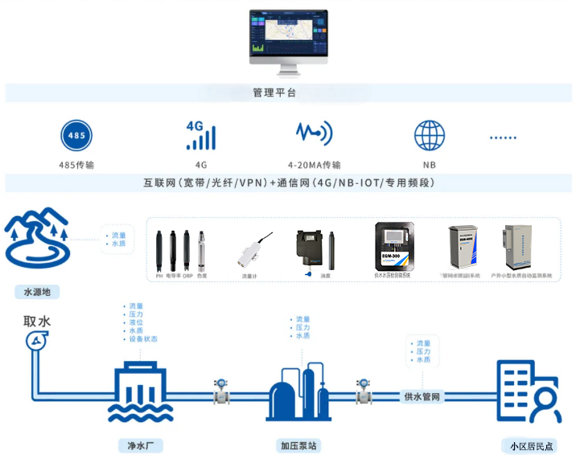
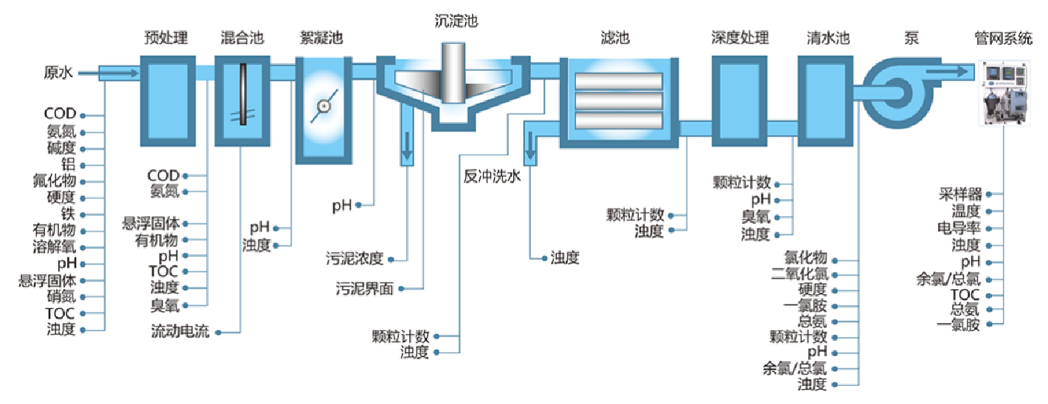
城市二次供水在线监测系统
硬件方面：在线监测系统采用先进的供水管理技术，它集成了高精度监测传感器、数据处理单元、内部水流管路等组件，通过智能在线监测设备和无线数据传输系统为核心，实现对供水过程中的多个关键水质参数（如pH值、浊度、余氯、电导率等）的实时监控、分析和传输。
在技术配置方面，系统采用了高精度传感器与监测仪表，这些设备根据特定的协议，通过数据采集传输仪将收集到的在线监测数据实时发送到后端监控平台。这种配置使得管理部门能够实时了解从水源取水、水厂制水、到配水及最终居民用水的整个过程，实现了全面的实时动态监控和预警机制。
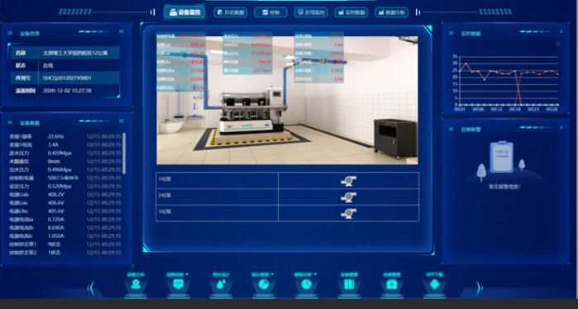

设备选型策略
- 核心监测参数与设备对应
核心监测参数 | 设备名称 | 设备原理
大肠杆菌 | 大肠杆菌在线分析仪 | 酶底物法
生物毒性 | 生物毒性在线分析仪 | 发光细菌法
色度 | 在线色度传感器 | 双波长可见光吸收法
浊度 | 在线浊度传感器 | 散射光法
PH | 在线PH传感器 | 玻璃电极法
电导率 | 在线电导率传感器 | 接触式电极法
硬度 | 在线硬度传感器/在线硬度分析仪 | 离子选择法/比色滴定
氨氮 | 在线氨氮传感器/在线氨氮分析仪/在线全光谱多参数传感器/便携式多参数分析仪 | 离子选择法/水杨酸法/全光谱法/光电比色法
硝氮 | 在线光学硝氮传感器 | 双波长可见光吸收法
高锰酸盐指数 | 在线高锰酸盐指数分析仪/在线全光谱多参数传感器/便携式多参数分析仪 | 高锰酸钾氧化法/全光谱法/光电比色法
余氯 | 在线余氯传感器/在线余氯分析仪/便携式多参数分析仪 | 恒压法/DPD吸光度法/光电比色法
二氧化氯 | 在线二氧化氯传感器/便携式多参数分析仪 | 恒压法/光电比色法
臭氧 | 在线臭氧传感器 | 恒压法
流量 | 电磁流量计 | 法拉第电磁感应
颗粒物数量 | 液体颗粒计数器 | 光阻法
噪声 | 管道噪声检测仪 | 超高灵敏度压电
- 设备类型选择
集成产品：
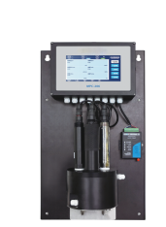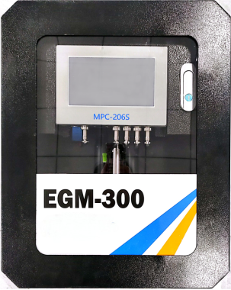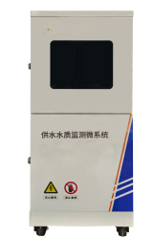

供水水质监测微系统
传感器类产品：
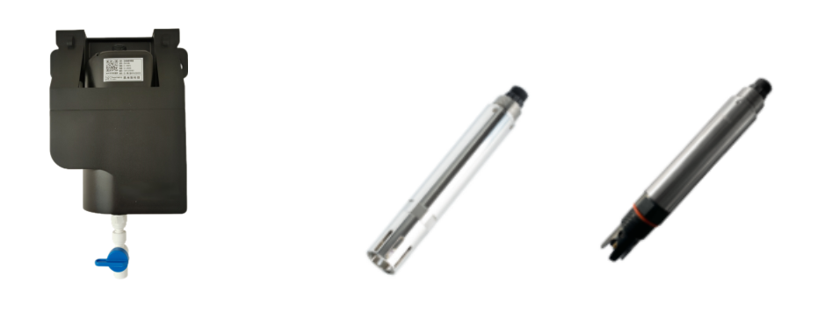
低浊传感器 PH传感器 余氯传感器
流量计、噪声、颗粒度监测：
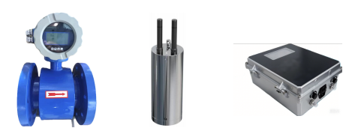
电磁流量计 管道噪声检测仪 液体颗粒计数器

产品介绍

技术参数
设备名称 | 监测参数 | 图片示例
大肠杆菌在线分析仪 | 原理：酶底物法  量程：0-100MPN/100mL  精度：±10% | 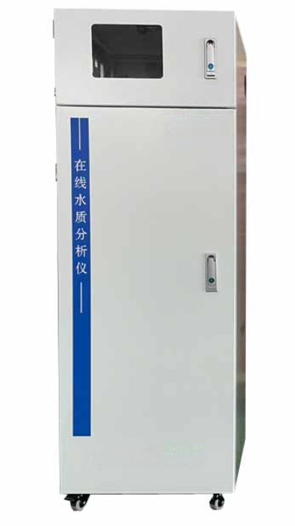
生物毒性在线分析仪 | 原理：发光细菌法  量程：0-100%抑制率  精度：±10%
在线色度传感器 | 原理：双波长可见光吸收法  量程：0～500Hazen  精度：读数的±5% | 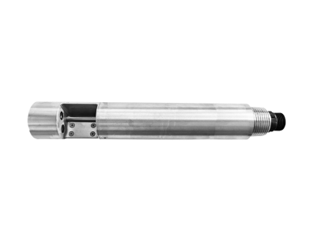
在线浊度传感器 | 原理：光散射  量程：0~10.000NTU  精度：±2%或±0.02NTU以大为准；±0.3℃ | 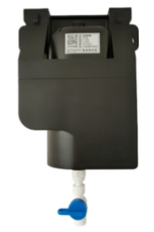
在线PH传感器 | 原理：玻璃电极法  量程：0-14 pH  精度：±0.1 pH | 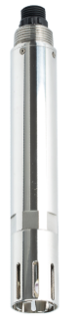
在线电导率传感器 | 原理：接触式电极法  量程：0～5000 μS/cm  精度：读数的±1% | 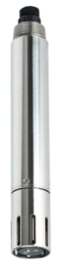
在线硬度传感器 | 原理：离子选择法  量程：0～1000.0mg/L  精度：读数的±10% | 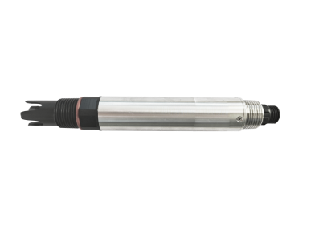
在线硬度分析仪 | 原理：比色滴定  量程：50～500ppm  精度：上限值的±5% | 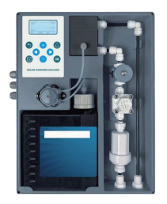
在线氨氮传感器 | 原理：离子选择电极法  量程：0～100.00 mg/L  精度：读数的±10%或±1 mg/L 以大者为准 | 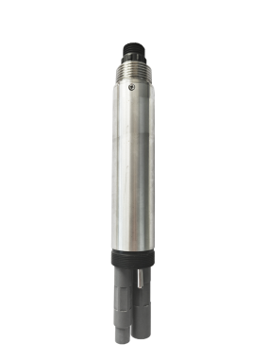
在线氨氮分析仪 | 原理：水杨酸分光光度法  量程：0～150.00mg/L  精度： 浓度＜2mg/L，±0.2mg/L；浓度≥2mg/L，≤10%
在线光学硝氮传感器 | 原理：双波长紫外吸收法  量程：0～20.0 mg/L  精度：读数的±5% | 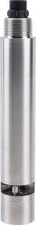
在线高锰酸盐指数分析仪 | 原理：高锰酸钾氧化法  量程：0.0～20.00mg/L  精度：±10%
在线余氯传感器 | 原理：恒压法  量程：0～2.000mg/L  精度：读数的±5%/±0.05mg/L | 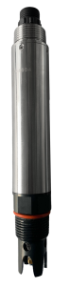
在线余氯分析仪 | 原理：DPD吸光度法  量程：0-5.000mg/L  精度：±0.1 mg/L | 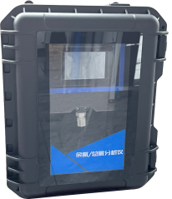
在线二氧化氯传感器 | 原理：恒压法  量程：0-2.000mg/L  精度：读数的±5%/±0.05mg/L
在线臭氧传感器 | 原理：恒压法  量程：0-2.000mg/L  精度：读数的±5%/±0.05mg/L | 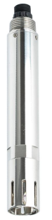
供水水质微站系统 | 集成PH、电导率、浊度、余氯等传感器 | 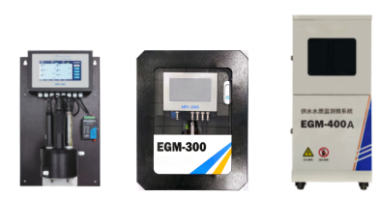
在线全光谱多参数传感器 | 原理：全光谱吸收法  量程：  COD：0～200mg/Lequiv. KHP；色度：0～500Hazen；TOC：0～150mg/L；浊度：0～400NTU；BOD：0～150mg/L；UV254：0～1.5AU；TP：0～15mg/L；TN：0～100mg/L；NHN：0～80mg/L；硝酸盐：0～15mg/L；亚硝酸盐：0～10mg/L；CODMn：0～100mg/L  精度：±5%F.S. | 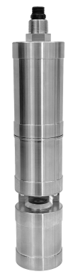
便携式多参数分析仪 | 检测参数：COD、 高锰酸盐指数、氨氮、总磷、总氮、硝酸盐氮、亚硝酸盐氮、磷酸盐、硫酸盐、亚硫酸盐、硫化物、余氯、重金属（铜镍锌锰）等  工作波长范围：420nm 520nm，580nm，610nm；波长半宽度：5±2（nm）；  仪器的检测范围：吸光度值0.000-3.000；  光源灯：冷光源；  分辨率：0.001； | 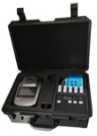
手持式多参数检测仪 | 显示：3.3 英寸单色液晶显示屏  外形尺寸：200mm*101mm*36mm  防护等级：IP67 | 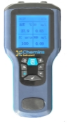
电磁流量计 | 口径：DN15-DN300  内衬：四氟  压力：1.6Mpa  电极：316L | 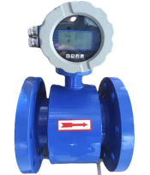
液体颗粒计数器 | 粒径范围：2-600µm  检测通道：8 通道（2-100µm 任意设置）  最大检测浓度：10000 particle/ml | 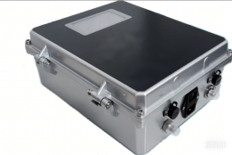
管道噪声检测仪 | 监测距离>=300 米(金属直线管道)  运行功耗每次充电后运行时间>2 年@每天上报一次监测信号声波与振动 | 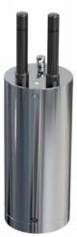

场景适配性

水箱/储水设施
水箱是二次供水的核心设施，用于储存市政管网来水并调节供水压力，保障高峰用水需求。由于水体停留时间长、环境封闭，易成为二次污染的源头。长期静置导致细菌、藻类滋生（如军团菌、大肠杆菌）。泥沙、铁锈等杂质沉淀，可能引发浊度升高。水箱材质老化导致重金属（如铅、锌）析出，或余氯衰减造成消毒失效。外界异物（昆虫、灰尘）进入导致有机物分解，产生异味或亚硝酸盐。
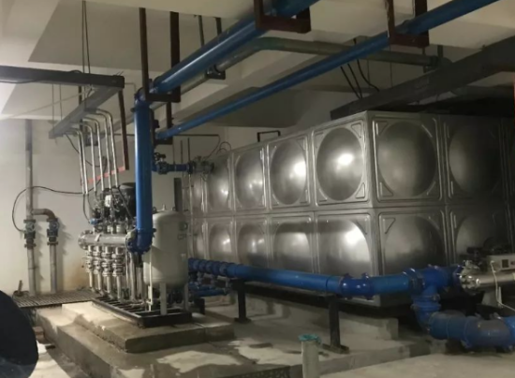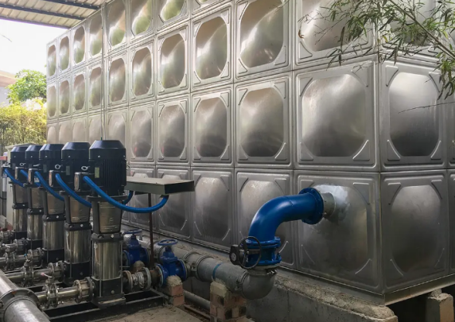
监测参数：pH值、浊度、余氯、溶解氧、电导率
监测意义：
pH值：实时判断原水酸碱性，防止酸性水腐蚀管道或碱性水导致结垢，保障后续处理工艺稳定性（如混凝剂投加效率）；
浊度：检测原水中悬浮物含量，预警高浊度水源堵塞过滤器或损坏泵体，为预处理提供数据支持。
余氯值：反映消毒效果，过低时需补氯，防止微生物滋生。
溶解氧（DO）值：高溶解氧加速金属腐蚀，低溶解氧可能滋生厌氧菌。
电导率值：反映水中离子总量，异常升高提示金属析出或盐类污染。

输配管道
连接水箱与用户的输水通道，易因物理或化学因素影响水质。管道破损导致泥沙、微生物入侵。管壁长期附着菌群，脱落时造成瞬时污染。
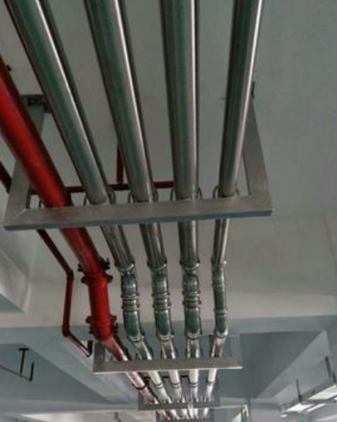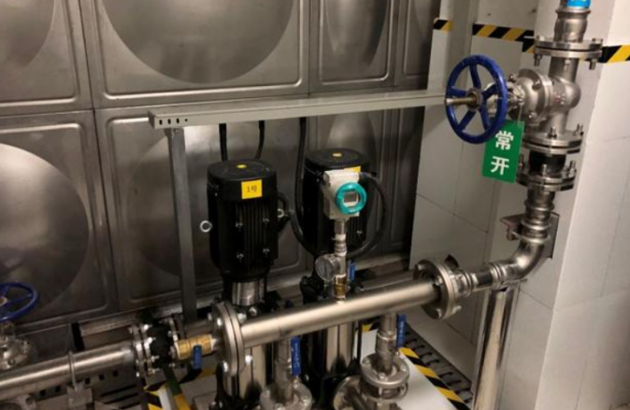
监测参数：噪声、流量、颗粒物数量
监测意义：
电磁流量计：实时监测流量异常（如泄漏导致流量突增）。
管道噪声检测仪：通过声波分析定位微小渗漏点。
在线颗粒计数器：捕捉生物膜或颗粒物脱落事件。

公共场所（医院、学校、酒店）
保障特殊人群健康，医院患者免疫力低，学校儿童易受感染，实时监测可预防水源性传染病爆发。
预防突发污染事件，酒店储水箱易受异物侵入（如动物尸体），在线监测能快速触发报警并切断供水。
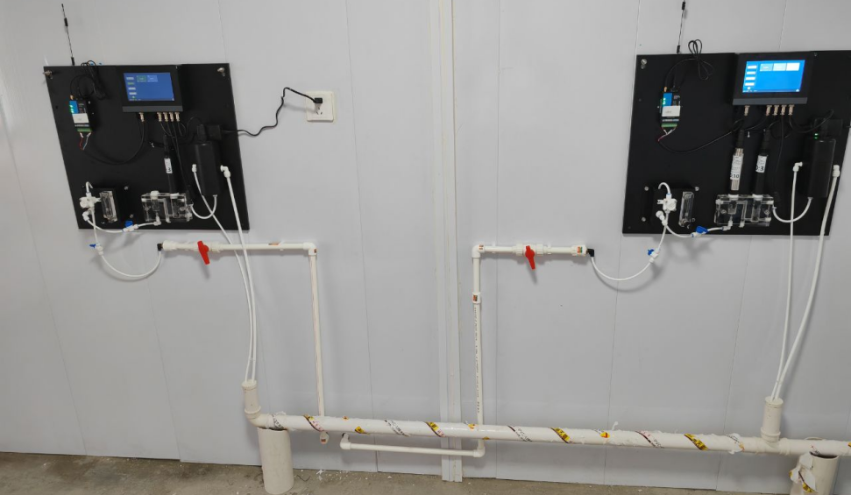
监测参数：余氯、浊度、PH、电导率、溶解氧、菌落总数/总大肠菌群
监测意义：
余氯：反映消毒剂残留量，抑制微生物繁殖。余氯浓度需维持在0.05-4mg/L（国标范围），过低易滋生细菌，过高则产生异味。
浊度：表征水中悬浮颗粒物含量，反映过滤效果和管道污染情况。浊度异常升高可能预示水箱污染或管道泄漏。
pH值：影响消毒剂活性和管道腐蚀风险。理想范围为6.5-8.5，偏离可能导致金属管道溶出重金属。
电导率：反映水中溶解性离子总量，辅助判断水质异常（如盐水倒灌或工业污染）。
溶解氧：评估水体氧化还原状态，缺氧环境易滋生厌氧微生物。
菌落总数/总大肠菌群：通过生物传感器或定期采样分析，判断微生物污染风险。

设备寿命及维护

设备寿命周期与维护周期表
设备名称 | 维护周期 | 使用寿命
大肠杆菌在线分析仪 | 1个月/次 | 3-5年
生物毒性在线分析仪 | 1个月/次 | 3-5年
在线色度传感器 | 3-4个月/次 | 2-3年
在线浊度传感器 | 3-4个月/次 | 2-3年
在线PH传感器 | 3-4个月/次 | 1年
在线电导率传感器 | 3-4个月/次 | 2-3年
在线硬度传感器 | 3-4个月/次 | 半年
在线硬度分析仪 | 1个月/次 | 3-5年
在线氨氮传感器 | 3-4个月/次 | 半年
在线氨氮分析仪 | 1个月/次 | 3-5年
在线光学硝氮传感器 | 3-4个月/次 | 2-3年
在线高锰酸盐指数分析仪 | 1个月/次 | 3-5年
在线余氯传感器 | 3-4个月/次 | 1年
在线余氯分析仪 | 1个月/次 | 2-3年
在线二氧化氯传感器 | 3-4个月/次 | 1年
在线臭氧传感器 | 3-4个月/次 | 1年
在线全光谱多参数传感器 | 3-4个月/次 | 2-3年
便携式多参数分析仪 | 3-4个月/次 | 2-3年
电磁流量计 | 3-4个月/次 | 3-5年
液体颗粒计数器 | 3-4个月/次 | 3-5年
管道噪声检测仪 | 3-4个月/次 | 2-3年

设备日常维护
大肠杆菌在线分析仪：
（1）检查酶底物试剂余量及有效期，避免试剂结块或污染。
（2）监测培养仓温度（通常37℃±1℃），确保恒温条件。
（3）用无菌水冲洗进样管路，防止生物膜堵塞。
（4）用阴性/阳性标准样验证检测结果准确性。
生物毒性在线分析仪：
（1）补充发光细菌冻干粉，保存于-20℃冰箱备用。
（2）纯水清洗反应池，避免残留抑制发光。
（3）开机后执行基线校准，确保发光值稳定。
在线色度传感器：
（1）外表面清洁用自来水清洗传感器外表面，有碎屑用湿润软布擦拭，顽固污垢可用加家用洗涤液的自来水清洗。
（2）检查线缆是否绷紧，防止内部电线断裂影响传感器工作。
（3）查看测量窗口是否脏污，清洁刷是否正常及有无损坏。
在线浊度传感器：
（1）外表面清洁自来水冲洗表面，软布擦拭残留碎屑，顽固污垢可用稀释家用洗涤液清洗。
（2）线缆检查确保线缆松弛无绷紧，避免内部断裂导致故障。
（3）测量窗口维护检查测量窗口是否脏污，清洁刷是否正常工作。
在线PH传感器：
（1）测量前用蒸馏水洗净并擦干传感器，插入被测液1/3深度，防杂质污染。
（2）闲置保养，洗净后浸泡于3mol/L氯化钾溶液中（保护套或容器），维持电极性能。
在线电导率传感器：
（1）用软毛刷清除附着物（防划伤），蒸馏水洗净后校准。
（2）根据工况调整校准频率，确保测量准确性。
在线硬度传感器：
（1）测试前，电极在自来水中通电浸泡48小时，活化后在去离子水中洗净。
（2）电极若长期（两周以上）不使用，需干燥储存，感应元件套入保护帽。
（3）检查接线端子的干燥情况，有沾污时用无水酒精擦拭并吹干。
（3）使用久的电极，若PVC膜半透明或有沉积物，用蒸馏水（或去离子水）冲洗。
（4）电极使用久出现测量误差，须进行校正操作。
在线硬度分析仪：
（1）检查蠕动泵管是否老化，每3个月更换一次。
（2）用软布擦拭比色皿，避免划痕或污渍影响吸光度。
（3）更换EDTA滴定液和缓冲溶液，防止失效。
（4）用已知硬度标准液校准，误差＞5%时重新标定。
在线氨氮传感器：
（1）摘掉电极保护套，在清水中浸泡2小时活化，去离子水洗净后测试，初次用需在清水中泡30分钟以上、12小时以内。
（2）长期（超两周）不用干燥储存，套上保护帽；短期不用放清水中浸泡；几天不用用含保护液外壳保存，下次用前清水泡30分钟以上。
（3）检查接线端子干燥情况，沾污时用无水酒精擦拭吹干。
（4）PVC膜半透明或有沉积物，用蒸馏水（或去离子水）冲洗。
（5）电极使用久出现测量误差，须进行校正。
（6）校准时放校准液中轻晃、静置，待读数稳定（约5分钟）再校准。
在线氨氮分析仪：
（1）检查水杨酸钠、次氯酸盐等试剂是否变色或沉淀。
（2）清洁比色皿及光源窗口，确保透光率。
在线光学硝氮传感器：
（1）定期用自来水清洗传感器外表面，若有碎屑用湿润软布擦拭，顽固污垢可加家用洗涤液清洗；每18个月返厂检测保养自清洁刷；检查测量窗口和清洁刷是否脏污、损坏。
（2）查看线缆是否绷紧，防止内部电线断裂影响传感器正常工作。
在线高锰酸盐指数分析仪：
（1）检查高锰酸钾溶液浓度，出现沉淀立即更换。
（2）清洁消解池，清除积碳或残留物。
（3）观察草酸钠滴定液消耗速度，防止漏液。
（4）用COD标准样（邻苯二甲酸氢钾）进行交叉验证。
在线余氯/二氧化氯/臭氧传感器：
（1）新电极和长期放置的电极使用前，放自来水中静置24小时活化；初次或长期干燥放置（超半月），不通电在3mol/L KCL溶液浸泡2h以上活化，再在含氯流通溶液中极化2h以上（可至24h，先通水后通电）。
（2）校准操作若返回数值不准确，对传感器进行零点和斜率校准。
（3）传感器长期不用时，用纯净水清洗探头，放于含3mol/L KCL溶液的保护罩内储存。
在线余氯分析仪：
（1）检查DPD试剂粉末是否潮解，每月更换缓冲液。
（2）用无尘布擦拭比色皿，防止指纹或水渍。
（3）用1.0mg/L氯标准液校准，误差＞5%时调整。
（4）检查前置过滤器，及时更换堵塞滤芯（0.45μm）。
在线全光谱多参数传感器：
（1）定期用自来水清洗外表面，若有碎屑残留，用湿润软布擦拭；顽固污垢可加家用洗涤液清洗。
（2）查看线缆是否绷紧、测量窗口有无脏污、清洁刷是否正常及有无损坏。
（3）校准传感器，在使用前将传感器置入去离子水，保证光路浸没且无气泡，发送光谱校准指令完成校准。
便携式多参数分析仪：
（1）平常不用时拔掉电源插头。若有反应液体溅到载物台或仪器外壁，及时用湿抹布擦去，必要时消毒。每次使用完毕用湿抹布擦拭保持洁净。
（2）仪器有开机自检功能，出现故障时，依据故障提示或常见故障排查方法处理。如水质检测仪不能启动，检查电源；自检不正常，查看光源灯、重新设置波长值或更换滤光片；检测结果不正确，根据具体原因更换光源灯、滤光片、试剂，排除干扰源，重新校准标定或处理样本；
（3）本仪器属于计量类仪器，出现检测结果超出规定范围、实验条件改变、用标准溶液检验出现误差等情形时，需使用标准溶液重新进行校准和标定，标液可选用国家标物中心发行的质控品、从厂家购买或用户自行配置（配置应严格按照对应检测项目最新版本的环境标准），以保证测定结果的准确性。
电磁流量计：
（1）定期清理电磁流量计转换器和传感器表面，去除灰尘、污垢和杂物，避免其进入设备内部影响正常运行。清理时应使用干净、柔软的布，避免刮伤设备外壳。
（2）经常检查连接电线电缆，查看是否有破损、老化、松动等情况。对于信号线、励磁电流线、输出与电源线等，若发现问题及时更换或修复，确保线路连接可靠，减少信号传输干扰和电气故障风险。如流量信号传输电缆若有破损，可能导致测量数据不准确 。
（3）定期查看仪表参数设置，确保其与实际测量需求相符。根据使用情况和相关标准，对仪表进行校准，如模拟量输出校准，包括电流“0”点修正、满度修正和线性度检查等，保证测量精度。若测量环境或工艺发生变化，及时调整测量管道口径、流量单位、仪表量程等参数 。
（4）定期进行仪表功能测试，如检查数字量输出（频率输出和脉冲输出）、模拟量输出、报警输出等功能是否正常。测试时可通过连接相应设备，观察输出信号是否符合预期。例如，模拟量输出可使用电流表或电压表进行测量，检查输出电流是否在规定范围内 。
液体颗粒计数器：
（1）定期使用干净柔软的布擦拭触摸显示屏、主机外壳，清除表面的灰尘、污渍，避免影响显示效果和设备正常运行。擦拭时需注意力度，防止刮花屏幕。
（2）仪器出厂时内部放置了干燥剂包，在长期库存后启用或连续使用3 - 6个月（视工作环境湿度而定），打开仪器上机盖检查干燥剂包。若内部干燥剂由浅蓝色变为无色，需及时更换；若无新干燥剂包，可将已吸水的干燥剂包在80度烘箱烘烤4 - 5小时，待其恢复浅蓝色后再次使用 ，以保证仪器在潮湿环境下能稳定工作。
（3）定期用量筒和秒表从出液口测量流速，通过调节仪器侧面的流量调节阀，使实际测得的流速与仪器设置值一致，确保检测过程中流量稳定，保证检测结果的准确性。
（4）定期查看检测数据，及时清理无用数据，如在查询界面点击【删除】删除当前数据，或点击【清空】清除全部数据，避免数据过多影响仪器运行速度。同时，将重要数据存储到档案中，方便后续查询和分析，在查询界面点击【存储】可将检测结果存储到【档案】 。
管道噪声检测仪：
（1）检查探头安装，确保垂直吸附在清洁管件上，按规定间距（钢管和铁管不超200米、塑料管不超50米）布置，定期查看是否松动或移位。
（2）设置定时采集（0:00 - 4:00为宜）、校准时间、更新设备位置信息，保证数据采集和分析的准确性。
（3）登录在线监测系统，查看设备状态（区分在线、离线），运用直方图、曲线、音频分析数据，排查异常情况。

设备维护注意事项
大肠杆菌在线分析仪：
（1）操作时佩戴手套，避免试剂接触皮肤或交叉污染。
（2）废液（含培养液）需高温灭菌后再按生物危害废物处理。
（3）长期停用前需彻底清洗管路并排空试剂，防止残留物变质。
生物毒性在线分析仪：
（1）菌种冻干粉需严格避光、防潮保存，开封后立即使用。
（2）避免测试高浊度或强酸/碱性水样，防止干扰发光信号。
（3）定期备份发光强度-毒性关系曲线数据，防止校准丢失。
在线色度传感器：
（1）避免传感器及探头受到剧烈机械撞击，因其含敏感光学和电子部件，且内部无用户需维护部件。
（2）测量时保证石英片干净，无异物、气泡。
（3）水流较急时固定传感器，防止损坏。
（4）禁止用传感器电缆吊装，确保线缆接头紧固；12VDC电源供电时，尾线线缆超150M需适当增压。
在线浊度传感器：
（1）使用时取下保护套，闲置时及时安装，防止探头划伤。
（2）避免探头附着气泡，保持探头离容器底/壁≥100mm。
（3）避免剧烈撞击，防止光学/电子部件损坏。
（4）禁止在含荧光物质的容器中测试，防止干扰。
在线PH传感器：
（1）用无水酒精擦拭接线端子上的沾污，确保干燥后使用。
（2）勿长期浸泡蒸馏水/蛋白质溶液，远离有机硅油脂。
（3）玻璃膜老化/沉积时，用稀盐酸清洗后水洗，必要时重新标定。
在线电导率传感器：
（1）校准与测试时电极需完全浸入标准液（无气泡），距容器底/壁≥2cm。
（2）石墨电极使用前需用自来水浸泡1小时，闲置时保持湿润。
（3） 非防水端子避免浸水，线缆需松弛固定，防止摩擦或断裂。
（4）避免与有机硅油脂接触。
在线硬度传感器：
（1）防止电极长期浸泡在蒸馏水或蛋白质溶液中，避免与有机硅油脂接触。
（2）按上述维护保养后仍无法标定和测量，说明电极失效，需更换电极。
在线硬度分析仪：
（1）避免水样含高浓度重金属或悬浮物，需预处理后进样。
（2）废液（含EDTA）需单独收集，按络合剂危废处理。
（3） 冬季需加装恒温装置，防止试剂结晶堵塞管路。
在线氨氮传感器：
（1）膜头用去离子水清洗，勿碰伤，测量时距底部至少2cm，敏感膜内无气泡，可轻敲除泡。
（2）避免放腐蚀性、能腐蚀PVC溶液（如强酸），酮类及饱和有机物溶液（如四氢呋喃、蛋白质溶液），强电磁和核辐射环境；不建议在成分复杂液体（如海水、电镀废水）长期放置。
（3）检查通讯时，两电极须浸泡在溶液中。
（4）标液有使用次数限制，1mg/L的2次/瓶、10mg/L的4次/瓶、100mg/L的6次/瓶。
（5）注意保护参比电极外漏白色布条，勿揪出损坏。
（6）防止电极长期浸泡在蒸馏水或蛋白质溶液中，避免与有机硅油脂接触。
在线氨氮分析仪：
（1）高浓度余氯或硫化物水样需预处理，防止干扰显色反应。
（2）试剂避光保存，显色反应后废液含重金属需单独处理。
（3）避免剧烈震动，防止比色系统光路偏移。
在线光学硝氮传感器：
1）安装时离水面深度不超2米，低于可能的最低水位30cm以下，避免水流冲击致其撞击水利设施，水流急时固定传感器，放置在无气泡位置，建议水平放置并使测量区域迎向水流方向，给线缆装保护套。
（2）仔细检查5芯双绞屏蔽线接线顺序，做好防水处理，使用防腐蚀线缆，防止接线错误和线路损坏。
（3）避免阳光暴晒，勿触摸测量区域，测量和校准时防止表面附着气泡，避免施加机械应力。
（4）操作界面无连接或无测量结果，检查控制器与线缆连接或联系厂家；测量值异常，清洗视窗表面或更换清洁刷。
在线高锰酸盐指数分析仪：
（1）高锰酸钾属强氧化剂，需单独存放，远离有机物和酸类。
（2）消解温度需严格控制在100±2℃，避免反应不完全。
（3）废液含重金属和酸性物质，需中和后按危废处理。
在线余氯/二氧化氯/臭氧传感器：
（1）测试水样PH应维持在6.00-8.00范围内，避免将传感器长期浸泡在无氯的水样中。
（2）测试过程传感器持续浸泡在水样中，禁止通电干烧；停止测量先断电，后断水。
（3）若校准后数值仍不准确，可返厂检查。
（4）建议搭配流通池使用，流量控制在30-60L/h 。
在线余氯分析仪：
（1） 比色过程需严格避光，避免显色反应受光照干扰。
（2）高浓度臭氧或二氧化氯需增加预处理，防止假阳性。
（3）废液含DPD显色剂，需收集后统一处理，禁止直排。
在线全光谱多参数传感器：
（1）防止传感器受到剧烈机械撞击，使用中避免对其直接施加机械应力（压力、划痕等）。
（2）避免传感器被阳光暴晒，不要用手触摸传感器。
（3）测量和校准时，确保传感器表面无气泡附着。
便携式多参数分析仪：
（1）仪器的维修需要专业人员操作，非专业人员请勿自行维修。维修或因其他原因拆卸外壳时必须切断电源。
（2）使用设备前做好防护措施，避免接触质量控制物、标准样本、废弃液体等可能有生物危害、腐蚀或有毒的物质。使用本仪器配套或推荐的试剂，禁止在强辐射源旁使用设备。
（3）仪器正常工作环境温度为5℃～40℃，相对湿度30%～80%，需远离强电磁场干扰源，工作场地防尘、防振，空气中无酸、盐等腐蚀性气体。运输时包装完好，防止剧烈冲击、雨淋和暴晒，中转时合理堆放。贮存时放置在阴凉干燥、防湿通风处，不能露天堆放，避免雨雪浸入，贮存运输环境温度 -20℃～ +55℃，相对湿度≤93%，无腐蚀性气体且通风良好。
（4）请勿让任何溶剂、油脂类、腐蚀性物质接触仪器。仪器使用期限为6年，效期结束后按规定处理或联系回收，避免污染环境。
电磁流量计：
（1）应由专业人员进行设备操作和维护，操作前需熟悉设备说明书和操作规程。进行参数设置、密码修改、故障处理等操作时，严格按照规定步骤进行，避免误操作导致设备损坏或测量不准确。如修改密码时要牢记新密码，丢失密码可能影响设备正常使用 。
（2）电磁流量计应在规定的环境条件下使用和存放。环境温度应控制在一体型 -10～+60℃，相对湿度在5%～90% 。避免设备在强电磁场干扰源附近使用，防止干扰测量信号。存放时要选择防雨、防潮、机械振动小且避免冲击的室内环境，温度范围 -20～+60℃，湿度不大于80% 。
（3）电磁流量转换器的印刷电路板采用表面焊接技术，用户不能打开转换器壳体，以免损坏内部电路或影响设备性能。若设备出现故障，应联系专业维修人员进行检修 。
（4）设备出现故障时，如仪表无显示、励磁报警、空管报警、测量流量不准确等，应根据故障提示和说明书进行排查。例如，仪表无显示时，检查电源是否接通、保险丝是否完好、供电电压是否符合要求；励磁报警时，检查励磁接线、传感器励磁线圈电阻等。对于无法自行解决的故障，及时联系厂家售后或专业维修机构，不得擅自拆解修理 。
（5）安装电磁流量计时，要保证进出口有足够的直管段距离，一般上游为10倍管道内径，下游为5倍管道内径。水平安装时电极轴线近似水平，避免安装在水泵进口处、管道最高点或可能出现不满管的位置。安装位置应方便读数和操作，防止暴晒、过大温差和滴漏，合理支撑流量计，避免其作为负重支撑点 。
液体颗粒计数器：
（1）安装仪器时，将机箱安装在待测系统上或稳定安全区域，尽量靠近检测点。可采用挂板固定在仪器背部上端后连接待测系统，或使用M6螺钉通过仪器底部安装孔固定 。电气连接时，正确连接220V电源、RS232/RS485通讯接口和4 - 20mA模拟量信号输出通讯接口 。管路连接方面，进液管连接到大于0.1MPa且小于40MPa的液压管路，出液口连接至废液箱，且禁止将出液管连接至有压力的液压系统管路 。
（2）操作仪器时，严格按照说明书步骤进行。设置参数时，如检测方式、次数、冲洗量、检测标准等，先点击项目方框，再用“左右箭头”设置参数，最后点击【确认】 。输入密码时要准确，避免多次错误输入导致仪器锁定。在检测过程中，保持检测管路流量稳定，若为手动检测，按规定点击【检测】执行操作，出现异常点击【返回】中止 。
（3）仪器通讯接口1和通讯接口2插接时，将接入插头的红点位置对应插座红点插入。如需修改通讯参数，如波特率、ID号，点击【通讯】键进入通讯设置界面操作，波特率默认为9600，无特殊要求不要更改 。
（4）仪器出厂时已进行标定，除非特殊情况，不要随意修改标尺，否则会造成检测错误。若需修改取样速度等标定相关参数，按规定流程操作，修改后要校准流速 。
管道噪声检测仪：
（1）按流程获取连接设备、设置参数，设备编码要与网络通信设置中的设备名称一致。
（2）保管好登录在线监测系统的专有账户，规范区域管理和设备添加操作。
（3）合判断泄漏信度因素，结合多种方式分析数据，避免误判。
（4）安装时避开信号弱区域，减少环境噪音干扰。

案例展示

案例1：四川某供智慧泵房
应用产品：壁挂式供水水质监测微系统、余氯、浊度、PH、电导率
系统功能：
实时上传数据 远程监控 环保无污染
参数可供选择 现场触屏数据显示
方案特点：
方便快捷 多种搭配选择 数据上传无卡顿 安装方便
项目现场：
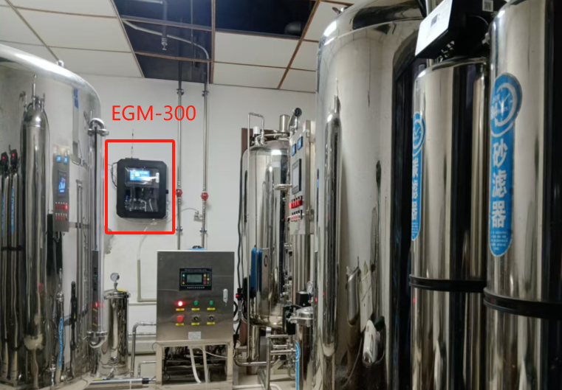

案例2：安徽某供二次供水泵房
应用产品：壁挂式供水水质监测微系统、余氯、浊度、PH
项目现场：
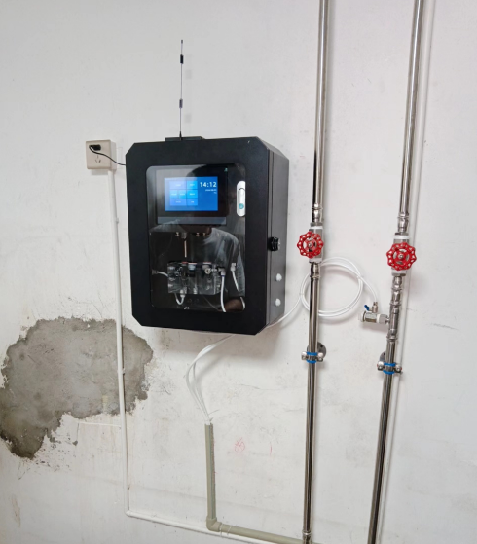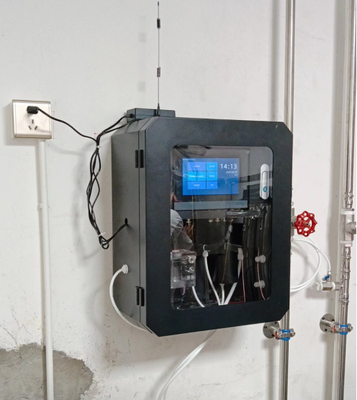
案例3：

